CRM для агентств недвижимости Everest24

Руководство пользователя программного обеспечения «CRM для агентств недвижимости Everest24»

ООО «ДНК РОСТА»
2024г.
Оглавление
1. Инструкция по установке 3
2. Настройка 3
2 Добавление объектов 5
3 Интерфейс 5
3. Редактирование объекта 7
4. Карточка объекта 9
5. Массовые операции с объектом 10
6. Система меток 10
7. Фиды – выгрузка объявлений на сайты 11
8. Сделки на покупку и сделки на продажу 14
8.1. Сделка на продажу 14
8.2. Сделка на покупку 16
9. Фильтр объектов 17

1. Инструкция по установке
Чтобы получить доступ к «CRM для агентств недвижимости Everest24» необходимо в браузере прописать адрес сайта — https://everest24.ru/.

2. Настройка

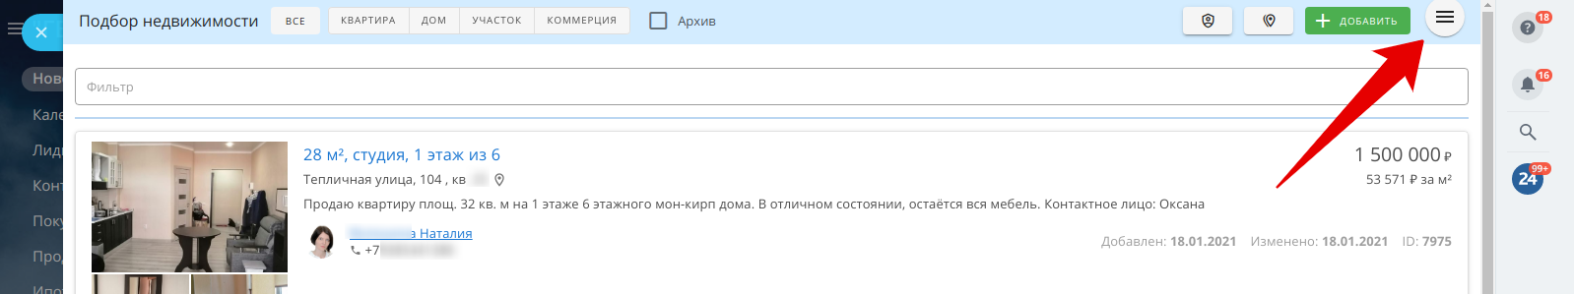
Все настройки доступны только администраторам. Нажмите круглую кнопку справа вверху (рис. 1).
Рис. 1 — Кнопка выбора настроек
В открывшемся меню на каждой вкладке необходимо добавить свою информацию:
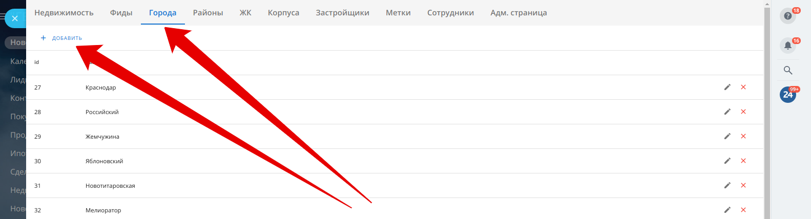
1.1 На вкладке «Города» заносятся необходимые населённые пункты. Минимум 1. (рис. 2)
Рис. 2 — Добавление населённых пунктов
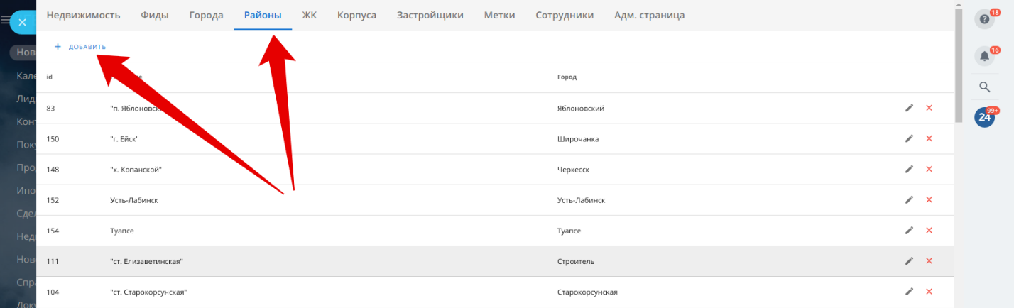
1.2 На вкладке «Районы» - народные названия районов в населённом пункте. Минимально должен быть 1. (рис. 3)
Рис. 3 — Добавление районов
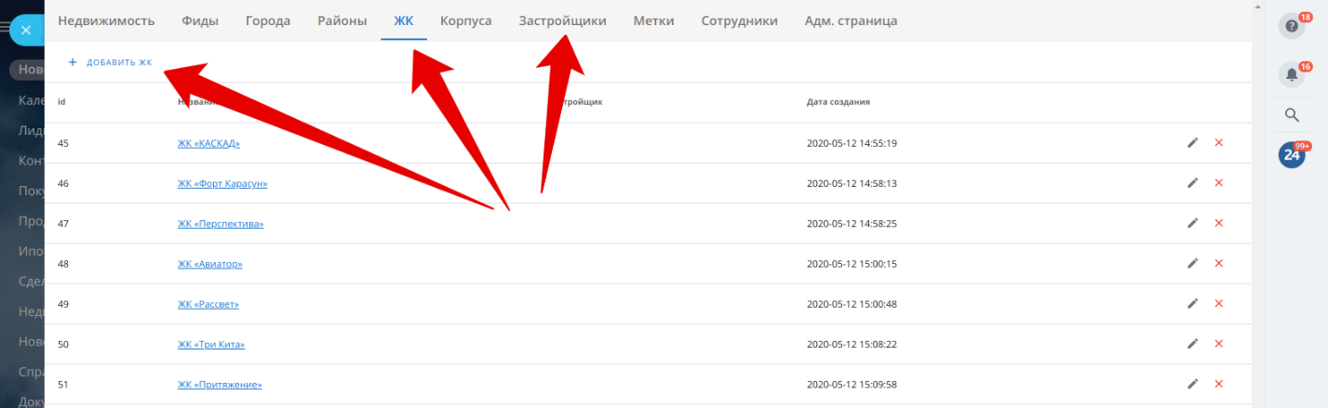
1.3 Для добавления новостроек на вкладке «ЖК» следует добавить нужные жилые комплексы, а на вкладке «Корпуса» и «Застройщики» - соответствующую этим вкладкам информацию, относящуюся к конкретному жилому комплексу. (рис. 4)
Рис. 4 – Добавление ЖК, корпуса и застройщика
1.4 На вкладке «Сотрудники» можно указать, кто из сотрудников будет в роли Администратора. Администраторы могут возвращать объявления из архива, могут видеть все контакты и редактировать любые объявления. Сотрудники добавляются из структуры компании, заведённой в Битрикс24 Клиента. (рис. 5)
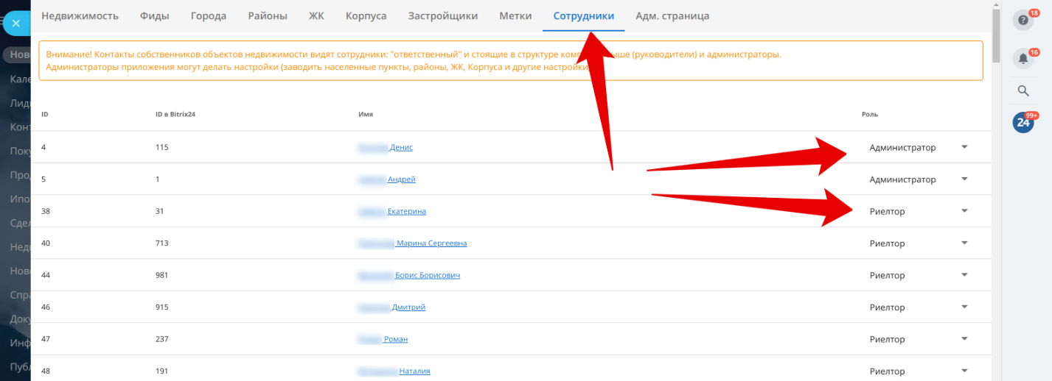
Рис. 5 – Добавление сотрудников и выдача ролей
Как пригласить сотрудников: https://helpdesk.bitrix24.ru/open/6546149/
Как создать структуру компании: https://helpdesk.bitrix24.ru/open/1406987/?p=132802
На этом основная настройка закончена, можно работать.

2 Добавление объектов
Для добавления объектов необходимо перейти на вкладку «Недвижимость», если вы находитесь в настройках. Далее следует нажать зелёную кнопку «Добавить».
В открывшемся окне необходимо заполнить информацию и нажать на кнопку «Сохранить». Поля отмеченные «*» обязательны для заполнения.

3 Интерфейс
Интерфейс приложения прост и интуитивно понятен.
Рассмотрим основные блоки (рис. 6 и 7):
- поле Фильтр. Если нажать, то откроется фильтр для поиска и отбора объектов по заданным параметрам.
- Кнопки Быстрого фильтра. Например, если требуется быстро выбрать только квартиры или включить показ архивных объявлений.
- Кнопка «Клиент рядом». При нажатии на неё в списке объектов будут скрыты номера телефонов собственников и их номера в доме.
- Карта. Просмотреть все объекты из списка с привязкой к местности.
- Кнопка «Добавить». Используется для добавления нового объекта в список.
- Кнопка «Настройки».
- Кнопка «Запрос на актуальность». Если сотрудники обнаружат, что объявление могло стать неактуальным (изменилась цена, объект продан или снят с продажи), то они могут нажать на данную кнопку и ответственному за объявление будет поставлена задача актуализировать данные по объекту.
- Кнопка «Редактировать».
- Кнопка «Отправить в архив». Окончательное удаление объектов возможно только после перемещения в архив.
- Возможность выделения нескольких объектов для осуществления массового изменения одного из свойств.
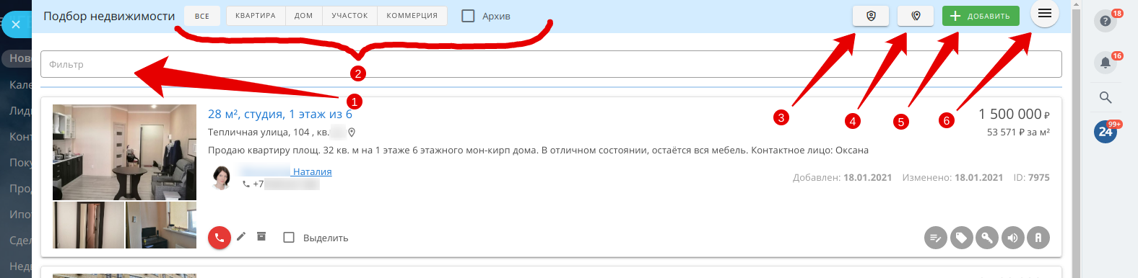
- Блок маркеров: заключён договор, баннер на объекте, ключи у риэлтора, объект в рекламе, ликвидные объекты категории А.
Рис. 6 – Блоки интерфейса с 1 по 6
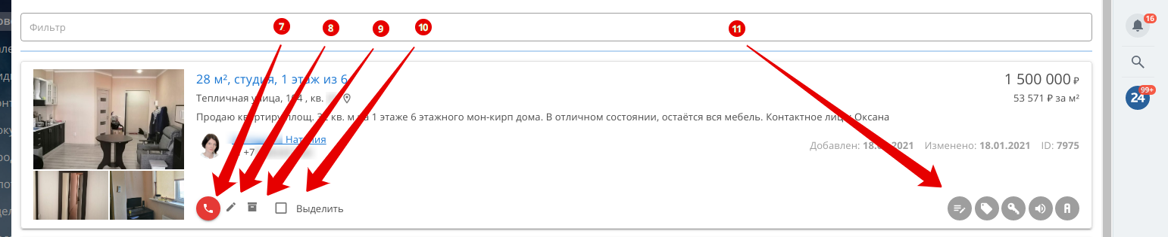
Рис. 7 – Блоки интерфейса с 7 по 11
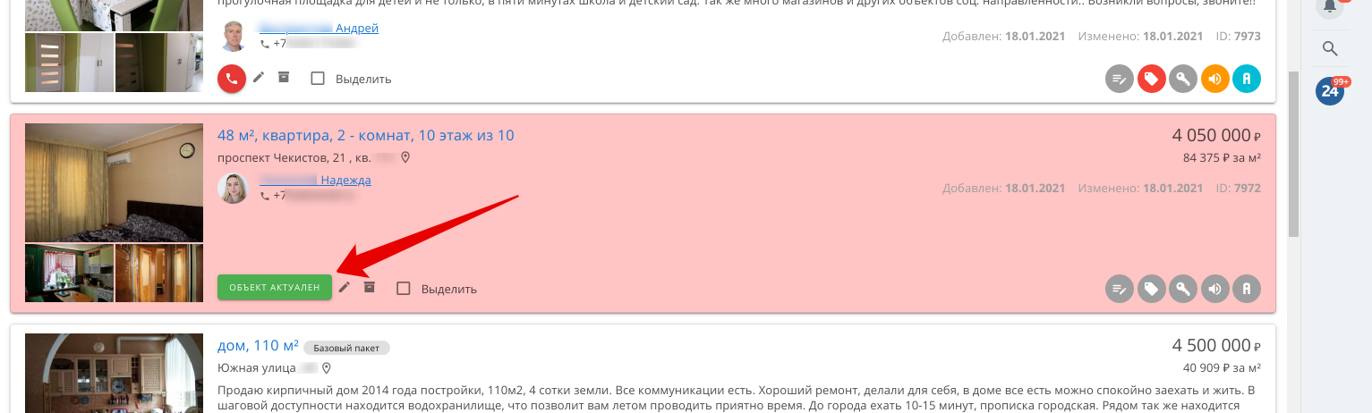
Примечание. Объявления отправленные на проверку актуальности данных через кнопку «Запрос на актуальность» выделяются в общем списке объектов другим цветом. (рис. 8)
Рис. 8 — Выделение объекта отправленного на актуализацию

3. Редактирование объекта
В карточке редактирования объекта присутствуют все необходимые поля для подробного описания этого объекта и выгрузки его на доски объявлений.
В данном разделе рассматривают только специфические из полей.
В правом верхнем углу окна редактирования представлены следующие кнопки (рис. 9):
- кнопка «К списку» - возвращает в общий список объектов;
- кнопка «Просмотр объекта» - посмотреть карточку данного объекта;
- кнопка «Сохранить» - сохраняет внесённые в карточку изменения.

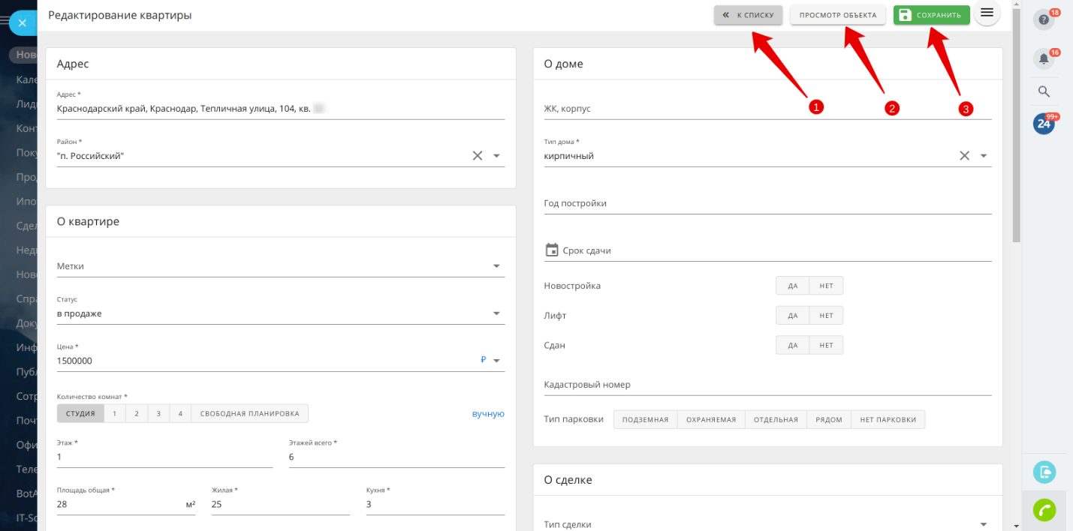
Рис. 9 — Кнопки в правом верхнем углу окна редактирования
Далее идут 2 блока (рис. 10):
- блок, связывающий объявление со сделкой, ответственным и собственником;
- блок маркеров. Используются для удобства при просмотре списка объектов.
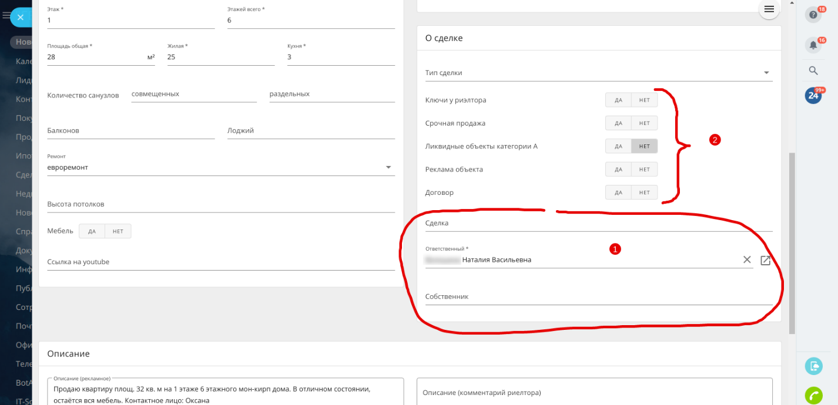
Рис. 10 — Блоки связки и маркеров
Например, риэлтор может включить маркер «Реклама объекта», чтобы сотрудники ответственные за проверку и выгрузку объектов на доски объявлений понимали, что данный объект с точки зрения риэлтора полностью готов. Это помогает быстрее проверять и добавлять объект на выгрузку.
В самом низу страницы редактирования находятся поля для подробного описания, комментария риэлтора, а также поля для добавления планировки и подробных фотографий (рис. 11).
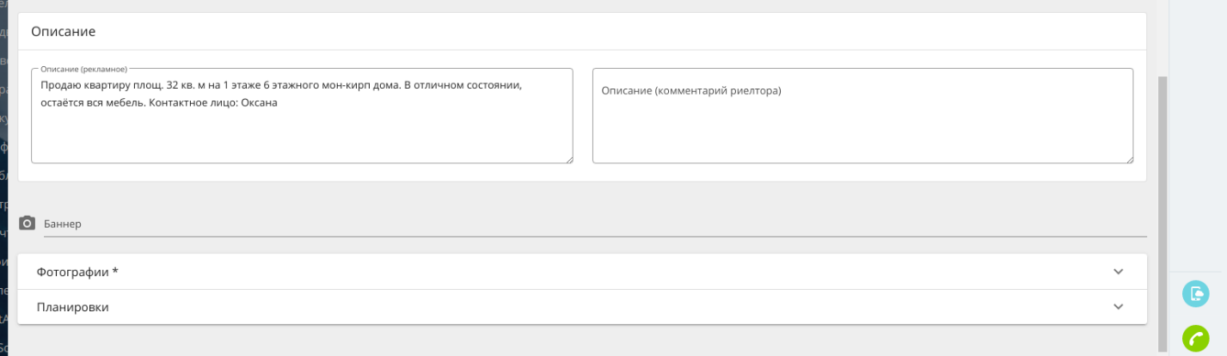
Рис. 11 — Описание, комментарии и фото

4. Карточка объекта
В карточке объекта выведены и удобно расположены все данные по объекту (рис. 12):
      - адрес объекта недвижимости;
      - ID объекта (номер), дата создания и дата изменения. Блок маркеров, а над ним кнопки «Запрос на актуальность», «Редактировать», «В архив»;
      - Цена объекта полностью и стоимость квадратного метра. При изменении цены старая будет перечёркнута, а цветной значок рядом будет указывать выросла или уменьшилась стоимость объекта;
      - Блок сделка, собственник, ответственный. Телефон собственника видят только администраторы, руководители отдела продаж и ответственные. Остальные сотрудники риэлторы) видят только кто ответственный за данный объект;
      - Основное описание объекта;
      - Слайд шоу из добавленных к объекту фотографий.
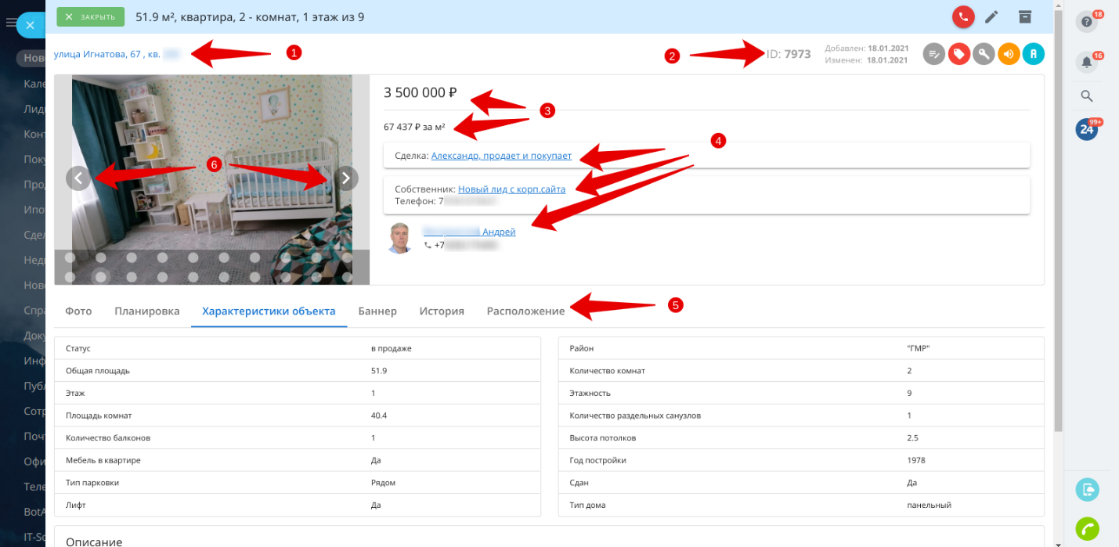
Рис. 12 — Карточка объекта

5. Массовые операции с объектом
Чтобы изменить сразу несколько объектов недвижимости, то необходимо выделить галочками выбранные объекты и в появившейся снизу панели массовых операций выбрать интересующее действие (рис. 13).
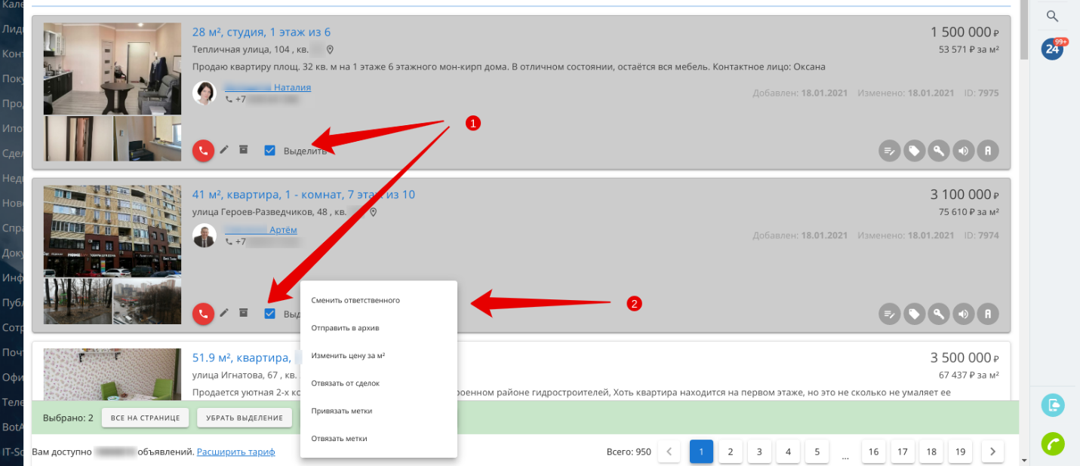
Рис. 13 — Массовое изменение

6. Система меток
Для удобства пользования разработана мощная система меток!
Вы можете создать метки, чтобы отмечать ими объявления.
Например, если надо выгружать на доски объявлений не все объекты, а только те, что отмечены сотрудником отвечающим за выгрузку. Для этого сотрудником может быть создана метка «Рекламируется» и добавлена к проверенным объектам недвижимости.
Также можно создать метки для маркировки эксклюзивных объектов и т.п.
Чтобы создать метку необходимо зайти в настройки (рис. 14).
Рис. 14 — Кнопка Настройки
Далее необходимо перейти на вкладку «Метки» и просто создать новую (рис. 15).
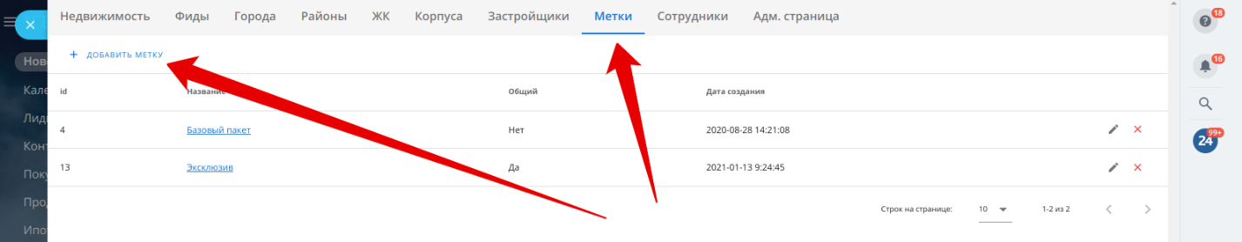
Рис. 15 — Раздел Метки
При создании метки есть галочка «Общая» - если она поставлена, то все пользователи смогут использовать данную метку. Если она не поставлена, то добавленную метку сможет видеть и устанавливать только сотрудник, который её создал, а также администраторы.

7. Фиды – выгрузка объявлений на сайты
Приложение Эверест24 умеет гибко работать с фидами.
Фид – специальный файл, доступный по ссылке в интернете и содержащий объявления из списка объектов. Чтобы выгрузить объявления, например на Авито или на Яндекс, необходимо в личном кабинете Авито (Яндекса) указать сформированную ссылку на фид.
Фидов может быть много. Например, можно создать отдельный фид для каждой доски объявлений: Авито, Яндекс, Циан. При этом в них могут быть как разные объявления, так и повторяющиеся.
Параметры для сбора объявлений в фид могут быть какими угодно: только квартиры, цена до 3 000 000 рублей, только студии и т.д. Также они могут быть общими для всего агентства недвижимости или же индивидуальными для каждого сотрудника.
Формирование фида – это достаточно гибкий процесс.
Чтобы добавить фид необходимо перейти в Настройки – вкладка Фиды – кнопка «Добавить».
В открывшемся окне следует заполнить все обязательные и желательно дополнительные поля (рис. 16):
- Название, которое нужно только пользователям. Выбор типа фида: Яндекс, Авито, Циан, Domclick;
- Поле «Фильтр» - можно выбрать параметры добавляемых объектов;
- Поле «Телефон» - можно заменить все номера в объявлениях на 1 конкретный номер (удобно при подключении многоканального номера);
- Поле «Email» - можно заменить все почтовые ящики на 1 конкретный;
- Блок для продвижения объявлений. Для Яндекса, Авито и Циана в этом блоке ставятся свои отдельные параметры.
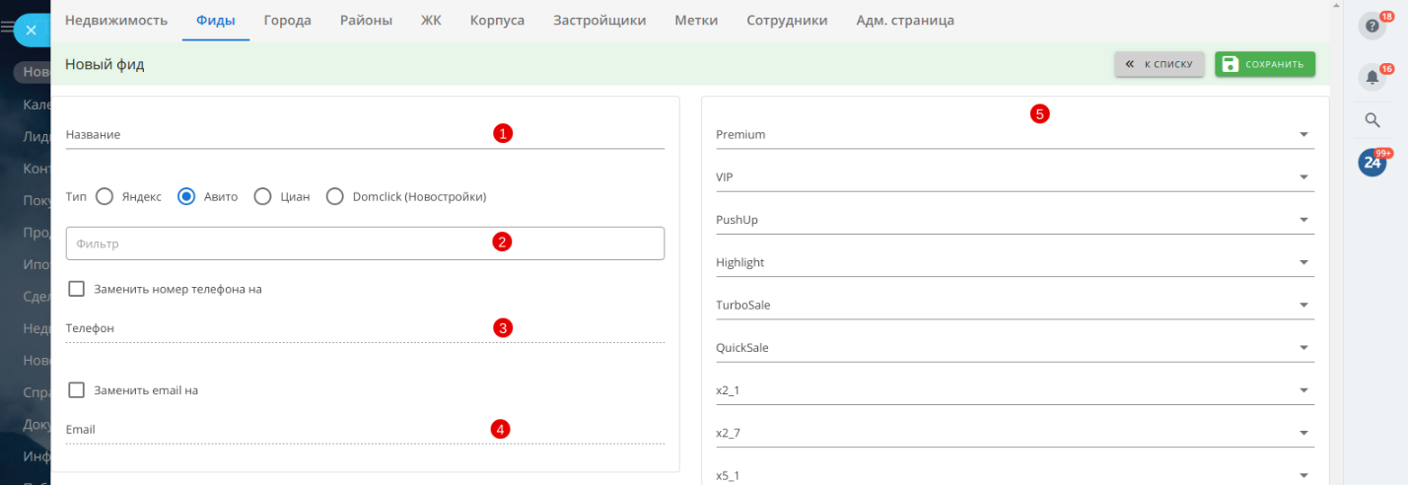
Рис. 16 — Поля для добавления фида
Работает это следующим образом, на примере Авито.
Для начала создаётся метка, которой будут отмечены объявления, имеющие на Авито статус VIP (создание меток в главе 6). Например, создаётся метка «Эксклюзив».
Далее созданную метку необходимо привязать к соответствующим объявлениям (рис. 17).
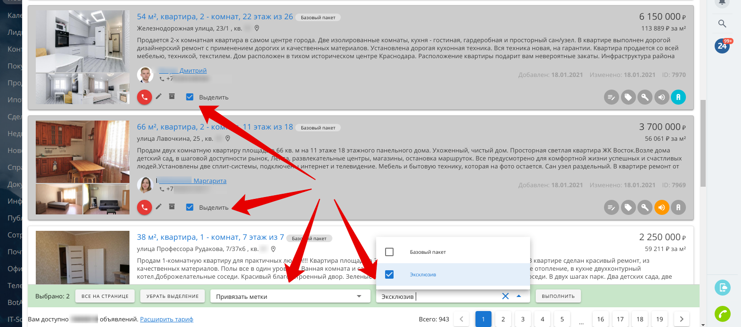
Рис. 17 — Привязка метки к объявлениям
После этого в настройках фида, в поле VIP необходимо выбрать эту же метку (рис. 18).
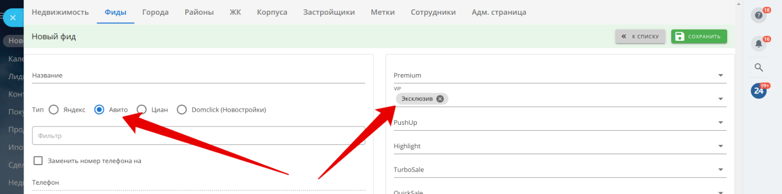
Рис. 18 – Привязка метки к категории объявлений
После данных манипуляций, система будет знать, что объявления с меткой «Эксклюзив» из данного фида на сайте Авито должны отмечаться специальным тэгом «VIP».
Чтобы эти же vip-объявления были выгружены в Яндекс, создайте отдельный фид и в поле «Premium» выберите эту же метку «Эксклюзив» (рис. 19).
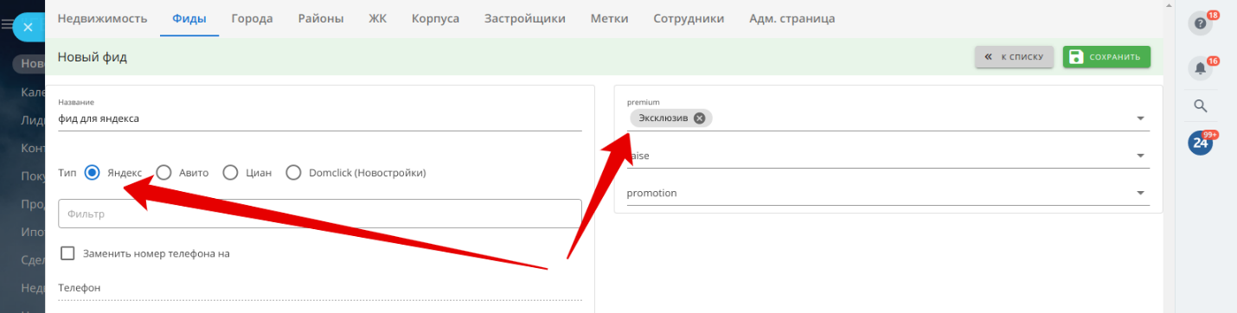
Рис. 19 – Создание фида для Яндекса с метками
Таким образом можно создать множество фидов для разных сайтов и с разными объявлениями, выбранными по разным параметрам.
Чтобы объявления начали выгружаться на соответствующие сайты (Яндекс, Авито, Циан), нужно зайти в ваш личный кабинет на этих сайтах на странице загрузки объявлений указать ссылку на фид.
Подсказка:
Яндекс: https://compartner.realty.yandex.ru/feeds/
Авито: http://autoload.avito.ru/format/

Mail.ru и Юла: https://help.mail.ru/realty_support/container_commerce (принимает фид в формате Яндекса)

Циан: https://www.cian.ru/help/add/xml-rules/

Домклик: https://help.domclick.ru/hc/ru/articles/360001442134-Как-настроить-автоматическое-размещение-через-XML-фиды

Многие другие сайты также принимают фиды в формате Яндекса или Авито, или Циан.

8. Сделки на покупку и сделки на продажу
После установки приложения Эверест24 в карточке сделок появляются 2 новые вкладки: «Объекты на продажу» и «Объекты на покупку».

8.1. Сделка на продажу
При нажатии на вкладку «Объекты на продажу» откроется список ваших объектов, такой же как в приложении Эверест24 (рис. 20).
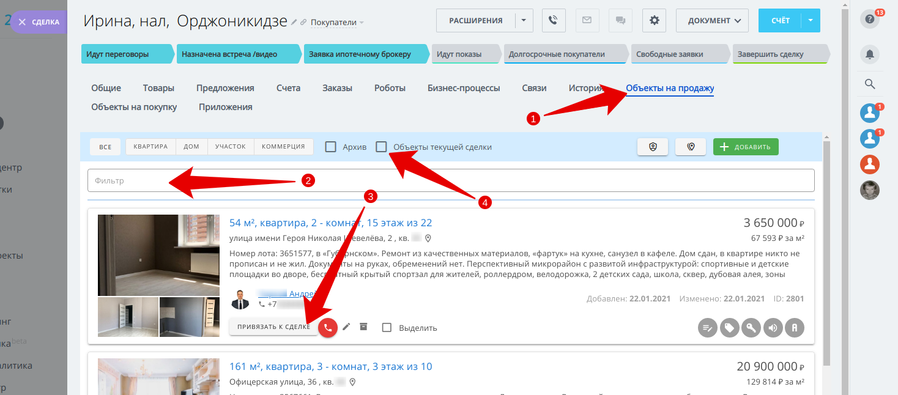
Рис. 20 — Вкладка объекты на продажу
На рисунке 20:
- Вкладка «Объекты на продажу»;
- Поле Фильтр для поиска объектов и выбора объектов;
- Кнопка «Привязать к сделке». После привязки сделки объекты исчезают из списка «Объекты на продажу», но появляются в списке «Объекты текущей сделки» (на рисунке пункт 4);
- Включить отображение списка «Объекты текущей сделки» можно при помощи галочки в верхней части экрана (рис. 21).
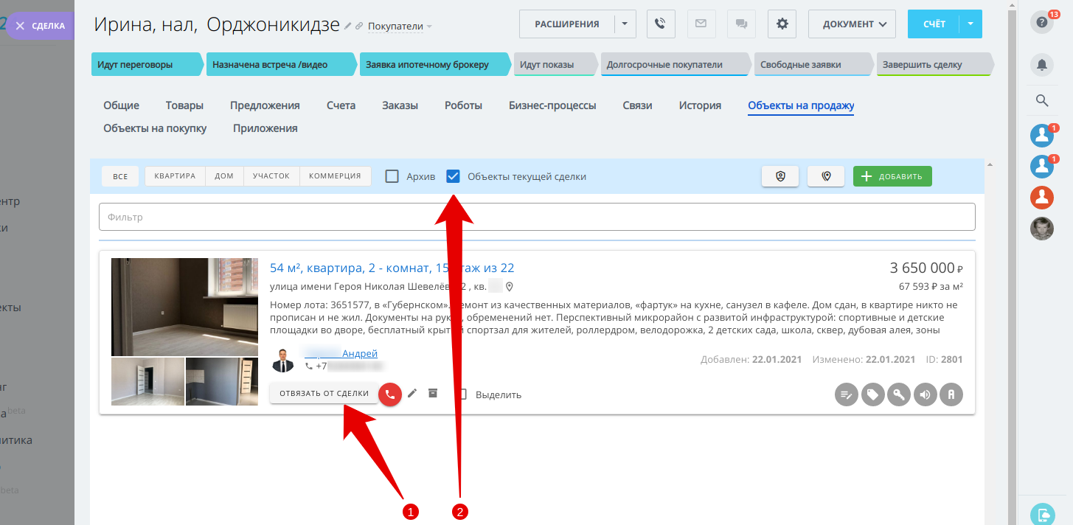
Рис. 21 — Включение списка объектов текущей сделки.
После привязки, в карточке объекта отображается ссылка на данную сделку (рис. 22).

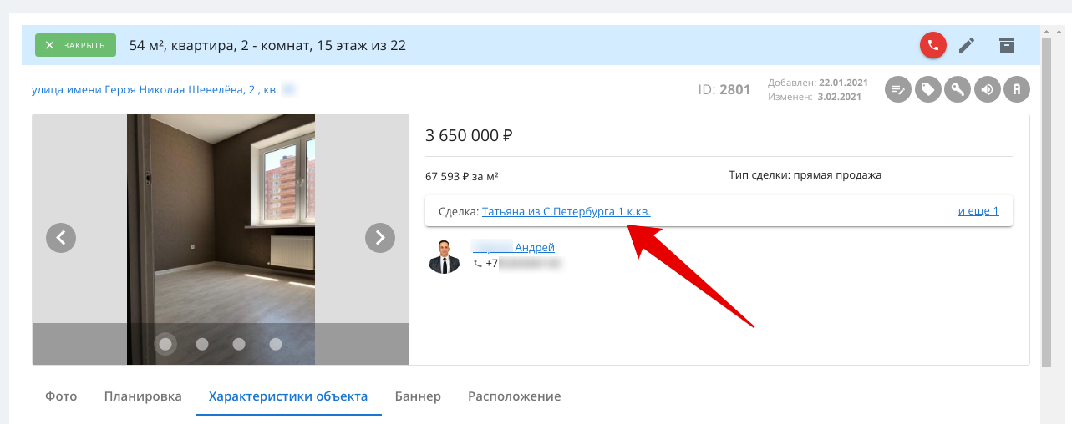
Рис. 22 – Сделка в карточке объекта.

8.2. Сделка на покупку
При нажатии на вкладку «Объекты на покупку», откроется список недвижимости такой же как в приложении Эверест24 (рис. 23).
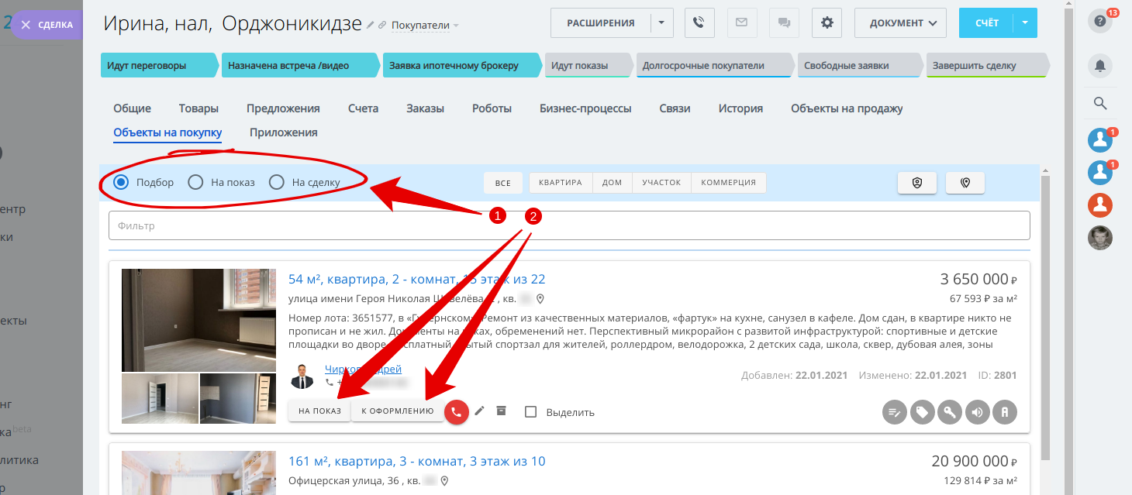
Рис. 23 — Список объектов на покупку
На рисунке 23 указаны:
- выбор списка «Подбор», «На показ», «На сделку».
- Кнопки выбора объектов в списках «На показ» или «К оформлению».
«Подбор» - список, открытый по умолчанию. Это общий список объектов.
«На показ» - список объектов, выбранных на показ клиентам. На показ можно выбрать множество объектов. Список нужен, чтобы выбрать и запомнить перечень объектов, подходящий под запрос клиента. В данном случае объекты не привязываются к сделкам, а просто сохраняются в списке для показа.
Выбранные объекты перестают показываться в общем списке в карточке сделки и показывается в списке «На показ».
«На сделку» список, привязанных объектов к сделке. Привязка осуществляется кнопкой «К оформлению».
Примечание. К сделке можно привязать только 1 объект. Если клиент продаёт 2 и более объектов, то на каждый объект создаётся отдельная сделка. Так происходит потому, что это разные сделки, даже если они оформляются параллельно.
Привязанные объекты перестают показываться в общем списке в карточке сделки и показывается в списке «На сделку».
После привязки, в карточке объекта отображается ссылка на данную сделку.

9. Фильтр объектов
Поле «Фильтр» можно найти в списке объектов в приложении Эверест24, а также в сделках на вкладках «Объекты на покупку» и «Объекты на продажу», а также в настройках фидов (рис. 24).
При помощи фильтра можно искать объекты по любым характеристикам.
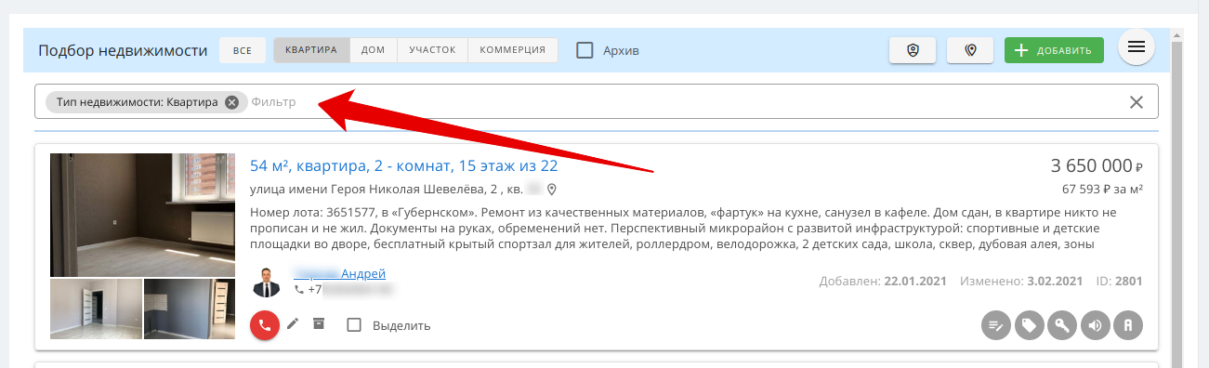
Рис. 24 — Поле фильтр
При нажатии на фильтр открывается окно с параметрами (рис. 25).
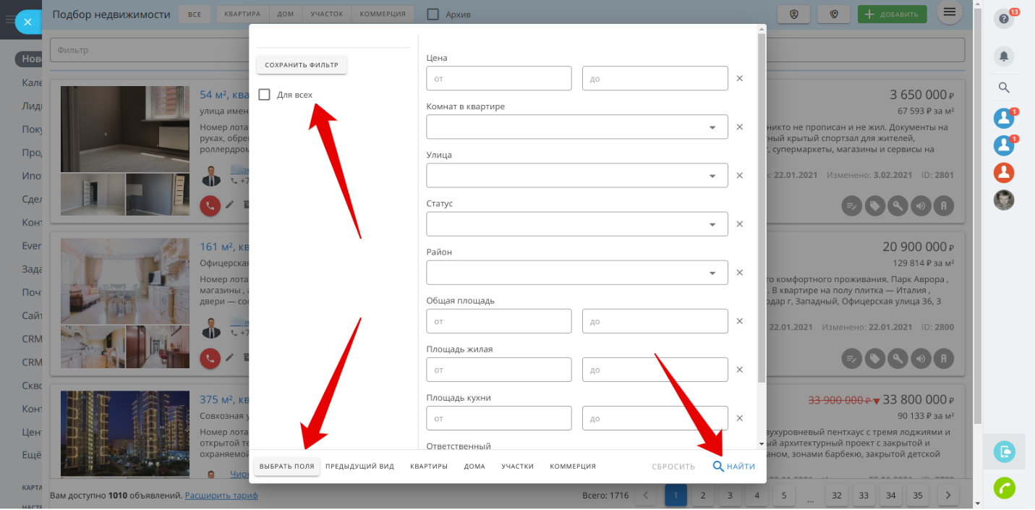
Рис. 25 – Параметры поиска по фильтру
Фильтр можно настроить как угодно. Все внесённые настройки можно сохранить – кнопка «Сохранить фильтр». Если установить галочку «Для всех», то набранные настройки будут доступны всем сотрудникам.
После установки нужных параметров необходимо нажать кнопку «Найти».
Чтобы добавить поле, которого нет в списке по умолчанию, нажимается кнопка «Выбрать поля». После выбора следует нажать кнопку «Ок». (рис. 26)
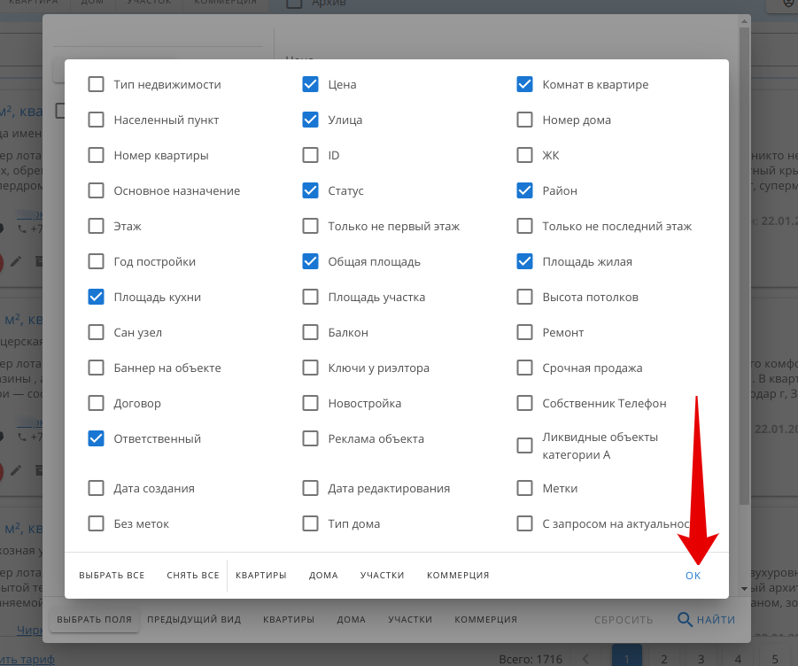
Рис. 26 – Окно добавления полей фильтра

